**Nome:** Carlos Eduardo Sanchez **RA:** 4023153

**Nome:** Paulo Sergio Firmino **RA:** 4023815 **Turma:** Analise Desenvolvimento Sistemas

**Projeto:**

**Futebol Society**

Foi Desenvolvido a base do Projeto com HTML 5 e CSS com os ensinamentos da aula do Professor Tulio da matéria de Desenvolvimento Web I. Dividimos todos os trabalhos e depois fizemos a junção.

**Carlos:**

**Menu**



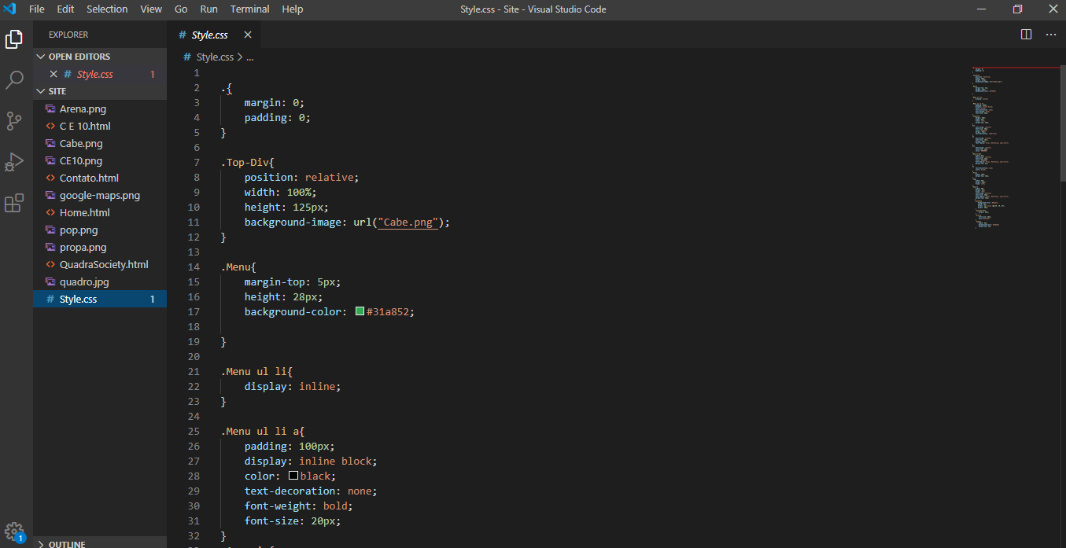

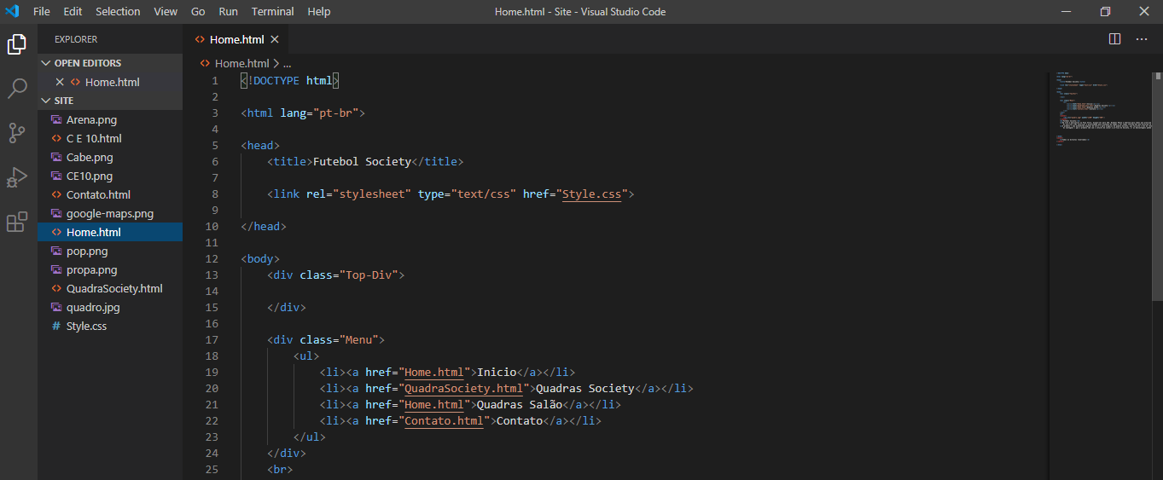

**Anuncio**

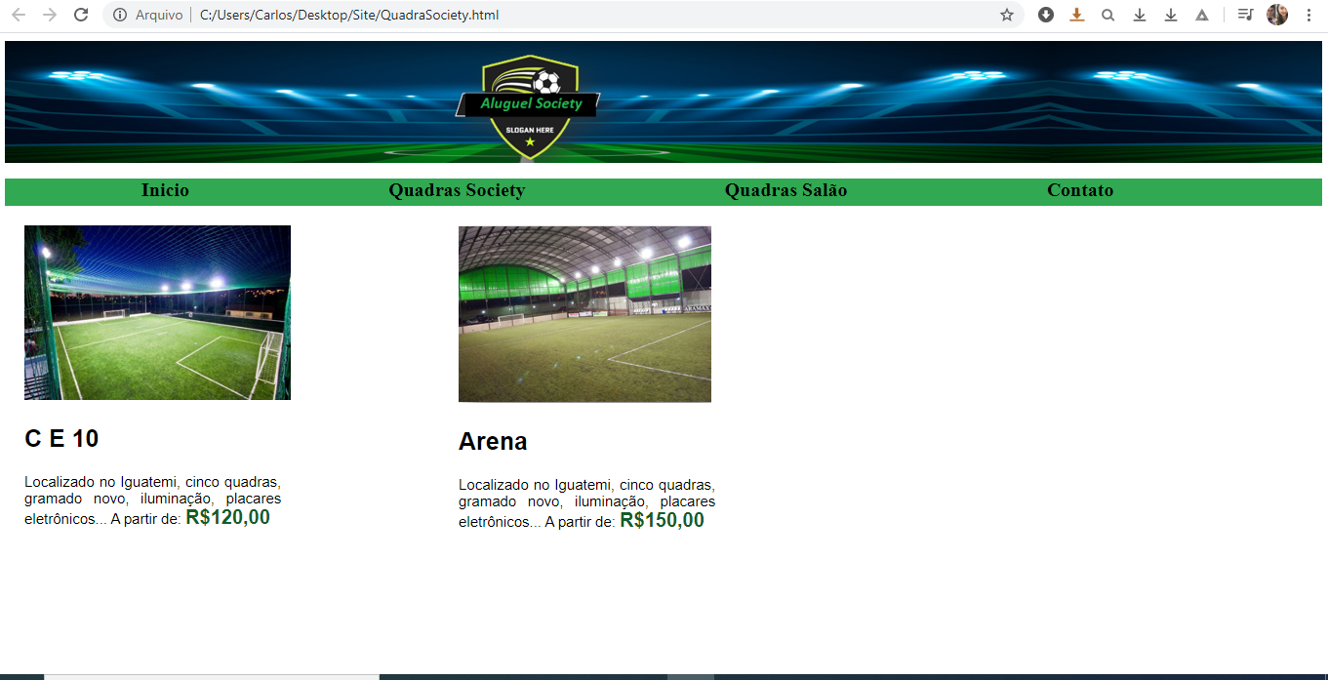

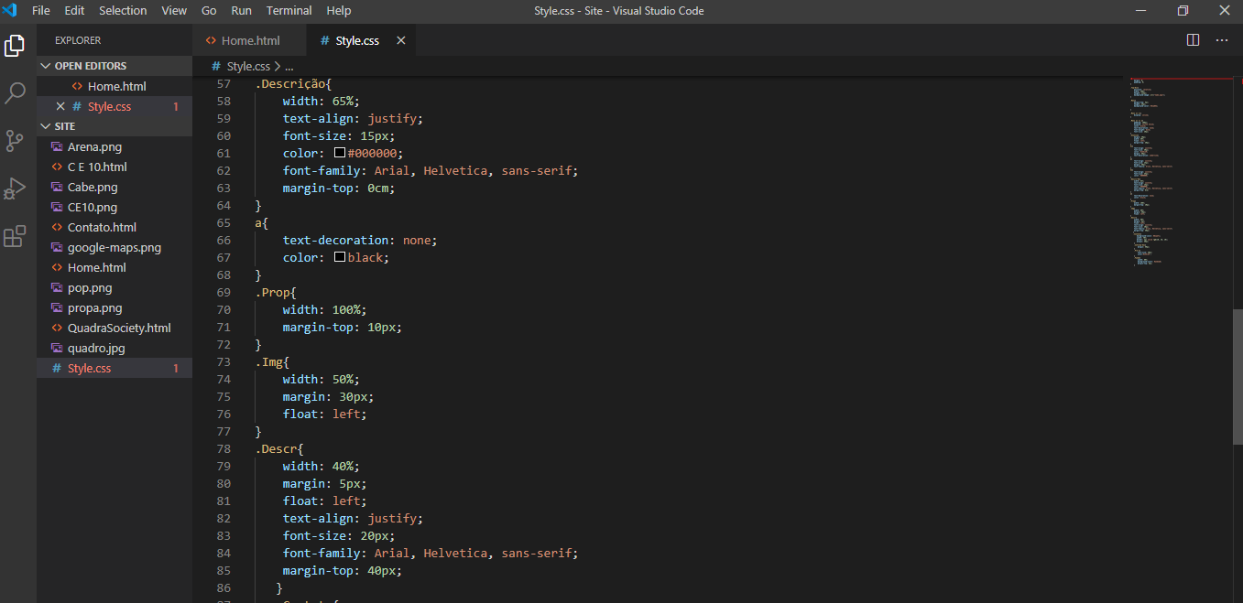

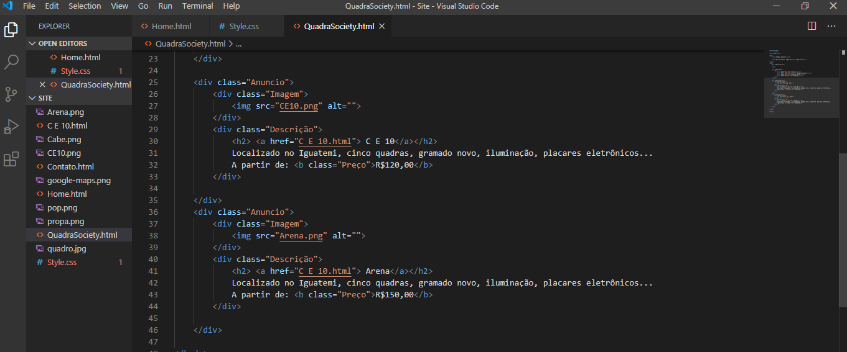

**Quadra Individual**

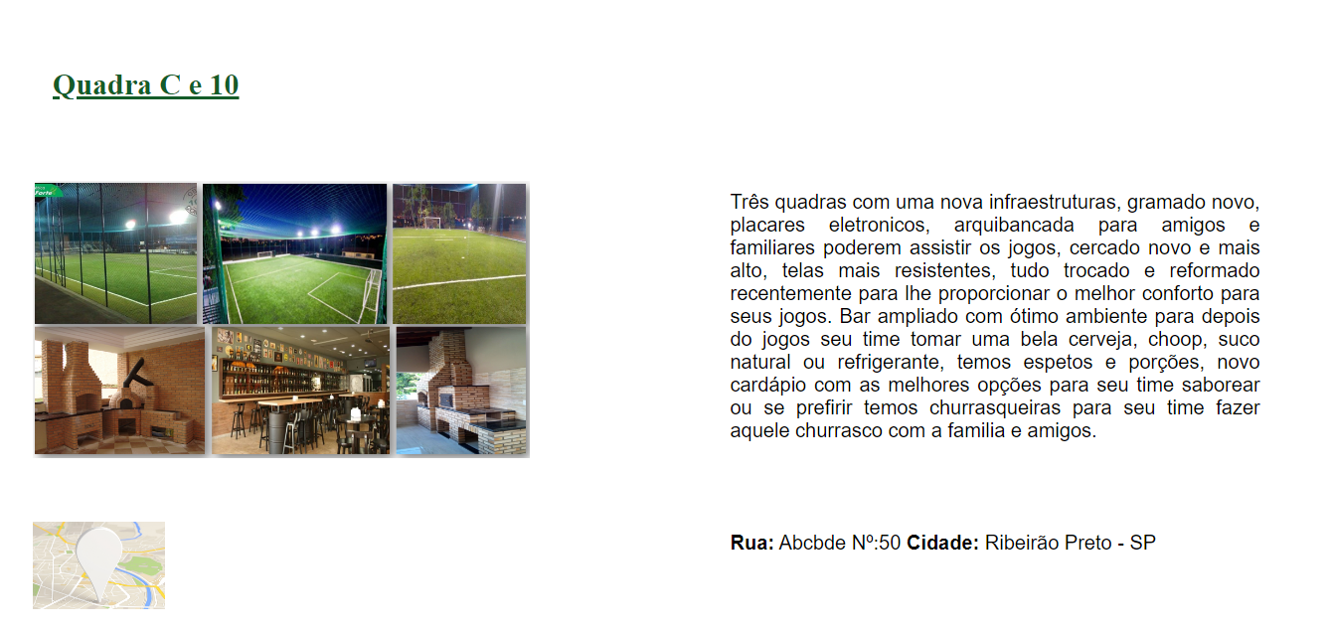

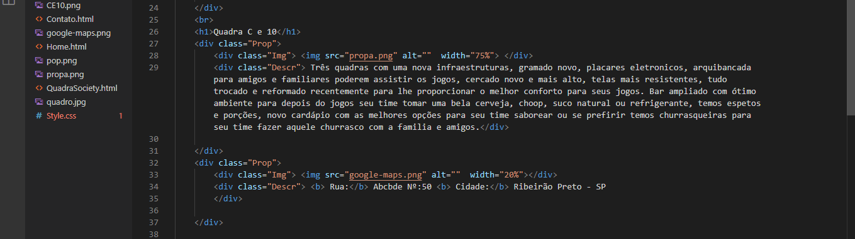

**Paulo**

**Home**

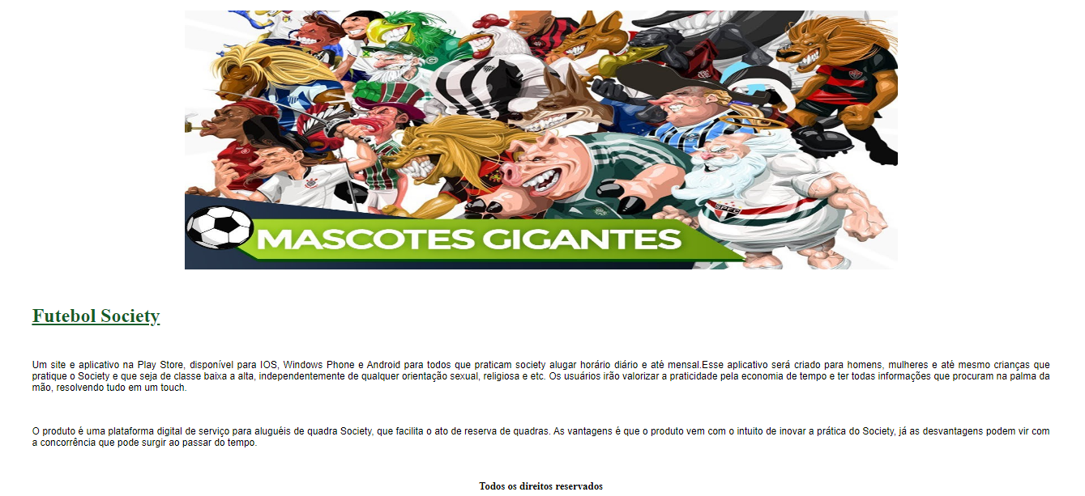

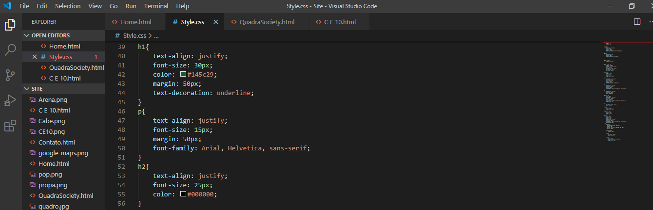

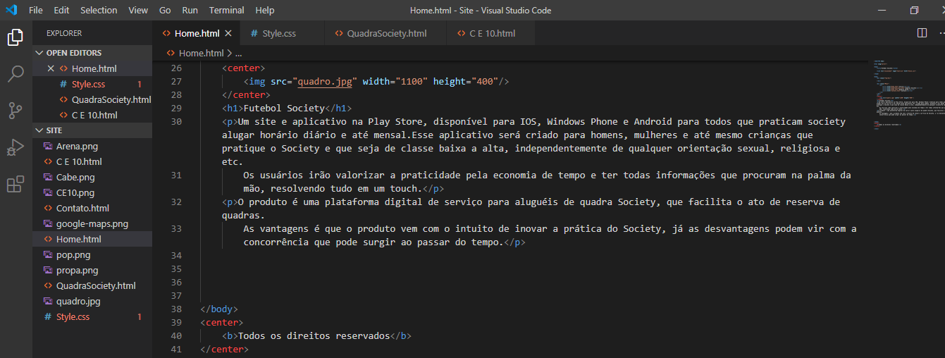

**Contato**

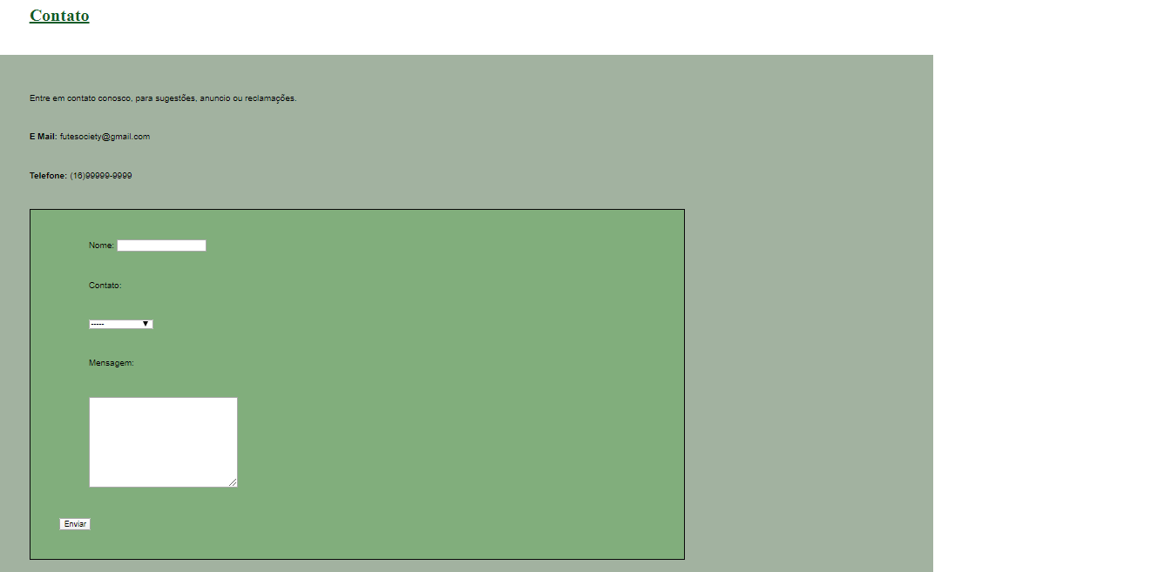

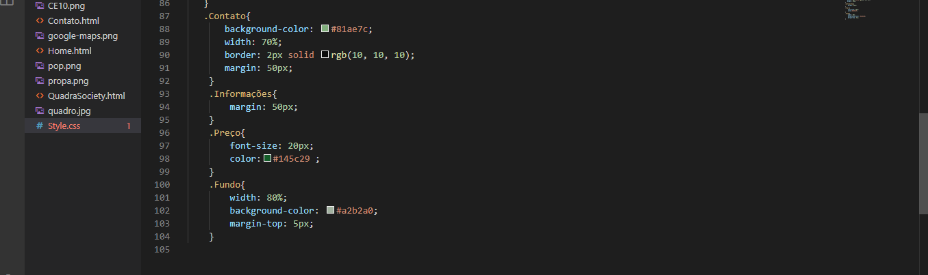

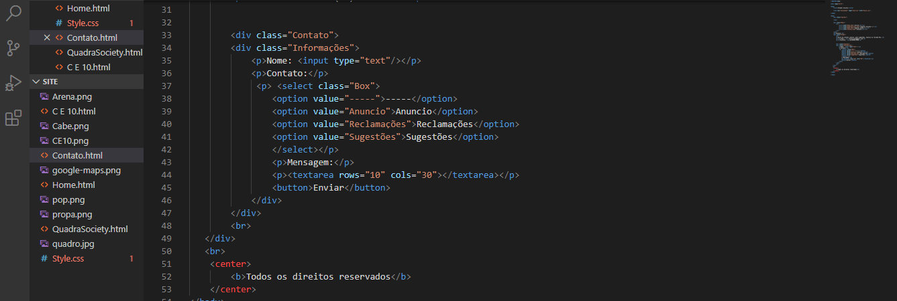

Entre o Terceiro e o Quarto Semestre pretendemos fazer curso de **Photoshop** e **Flash**.

**Photoshop** para poder editar o tamanho da imagem nos pixel e convertê-las no formato png que ajuda no HTML/ CSS onde o arquivo não ficara pesado e tem a questão de poder editar as fotos de nossos fornecedores, para ajudar no visual e fazer boas propagandas.

**Flash** para fazer banners para Home do Site onde temos ideia de fazer propagandas de algo relacionado a esportes como lojas, academias, sites de apostas e etc...

Isso ajudaria em arrecadações financeira e aumentaria nossos lucros e também podemos pedir algo para sortear para nossos clientes para fidelizar e mantê-los em nossa plataforma.